 |  | 数 据 单 |  |  | CTEC
 |  |  |  |  | 西安长庆科技工程公司标准化设计体系
 |  | 地埋式生活污水处理装置（Ⅲ） |  |  | 数据单文件号：  CTEC-T-TS-WD-30-2015
配套技术规格书文件号：
CTEC-T-TS-WD-29-2015
 |  |  |  |  | 专业： 给排水
 |  |  |  |  | 阶段：
 |  |  |  |  | 日期： |  | 0版
地埋式生活污水处理装置（Ⅲ）数据单

版 次 | 说 明 |  | 编 制 | 校 对 |  | 审 核 | 日 期

目 次
1 工程概况 1
2 现场条件 1
3 专用技术要求 1
4 数据表 1

1 工程概况
工程概况应针对本技术规格书所属专业在工程中的应用进行概述。

2 现场条件

2.1 安装场所
站场名称 安装方式 数量
具体站名 室外埋地 1

2.2 安装环境条件
环境参数表
站场名称 | 环境温度  （最大/最小）℃ | 相对湿度  （最大/最小）％ | 所处地海拔  （m） | 所处地大气压  （kPa）

3 专用技术要求
无

4 数据表
单位：
1 | 安装地点及总体要求
1.1 | 安装地点
1.2 | 位置编号
1.3 | 需要数量 | 共1套，1套/站
1.4 | 指定规范 | 见技术规格书
1.5 | 安装位置和功能 | 站内，室外
1.7 | 处理能力 | 0.5m³/h
1.8 | 出口压力 | 0.2MPa
1.9 | 最高/最低（环境）使用温度℃ | -20~60
2 | 处理装置
2.1 | 化粪池（与接触氧化池、沉淀池合在同一罐体内） | Φ2000mm×2400mm，玻璃钢材，质厚度≥8mm，1具（与接触氧化池、沉淀池合在同一罐体内，含人孔等）
2.2 | 污水处理罐体 | Φ2000mm×6000mm，玻璃钢材质，质厚度≥8mm，2具（含内部隔板、加强环、管路、支架、填料、曝气系统、人孔等）
2.3 | 过滤器 | Φ500×1750mm，滤料为无烟煤、高效磁沙滤料，1套
2.4 | 过滤间 | 6000mm×2400mm×3000（H）mm，彩钢板，1座（含通风、照明、采暖系统）
2.5 | 污泥回流泵 | 1台 Q=7m³/h H=8m N=0.75kw
2.6 | 污水提升泵 | 1台 Q=7m³/h H=10m N=0.75kw
2.7 | 原水泵（过滤增压泵） | 1台 Q=1.5m³/h H=24.5m N=0.37kw
2.8 | 中水回用泵 | 1台 Q=4m³/h H=15m N=0.37kw
2.9 | 中间水箱 | 0.5m³,1具；1m³,1具
2.10 | 风机 | 2台 风量Q=0.35m³/min 风压P=0.4kgf/cm² N=0.55kw
2.11 | 设备总重（不含过滤间部分） | 4t
2.12 | 运行重量（不含过滤间部分） | 42t
2.13 | 消毒方式 | 过滤器前采用次氯酸钠消毒，中水回用泵出口采用紫外线消毒。
2.14 | 控制柜 | 1具（包括系统电力、控制电缆，液位开关、报警装置等与主体设备配套供应）
2.15 | 进水水质 | COD_{cr}≤400mg/L, BOD₅≤200mg/L ,SS≤300mg/L
2.16 | 出水水质 | 《城市污水再生利用 城市杂用水水质》（GB/T 18920— 2002）绿化用水标准
2.17 | 装置工艺简图
埋地部分：
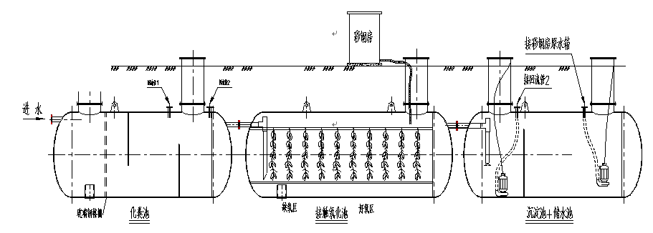
地上过滤间部分：
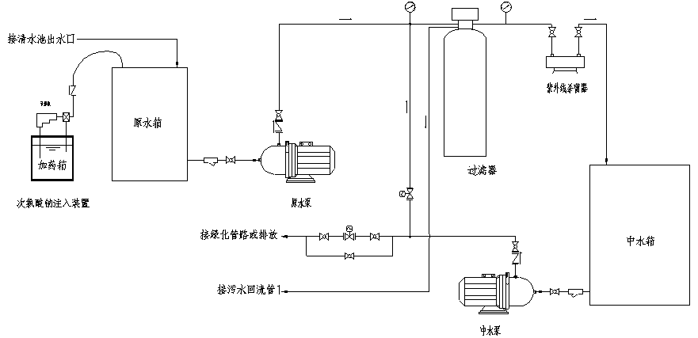
注：.供货商应提供与阀门配对的法兰、螺栓、螺母、垫片等紧固件；
本数据单由于需要依据施工图设计文件变化情况，有调整的可能；
带*由供货商填写。

单位：
1 | 安装地点及总体要求
1.1 | 安装地点
1.2 | 位置编号
1.3 | 需要数量
1.4 | 指定规范 | 见技术规格书
1.5 | 安装位置和功能 | 站内，室外
1.7 | 处理能力 | 1.0m³/h
1.8 | 出口压力 | 0.2MPa
1.9 | 最高/最低（环境）使用温度℃ | -20～60
2 | 处理装置
2.1 | 化粪池 | Φ2000mm×4000mm，玻璃钢材质，厚度≥8mm，1具（含人孔等）
2.2 | 污水处理罐体 | Φ2000mm×6000mm，玻璃钢材质，厚度≥8mm，2具（含内部隔板、加强环、管路、支架、填料、曝气系统、人孔等）
2.3 | 过滤器 | Φ500×1750mm，滤料为无烟煤、高效磁沙滤料，1套
2.4 | 过滤间 | 6000mm×2400mm×3000（H）mm，彩钢板，1座（含通风、照明、采暖系统）
2.5 | 污泥回流泵 | 1台 Q=7m³/h H=8m N=0.75kw
2.6 | 污水提升泵 | 1台 Q=7m³/h H=10m N=0.75kw
2.7 | 原水泵（过滤增压泵） | 1台 Q=1.5m³/h H=24.5m N=0.37kw
2.8 | 中水回用泵 | 1台 Q=4m³/h H=15m N=0.37kw
2.9 | 中间水箱 | 0.5m³,1具；1m³,1具
2.10 | 风机 | 2台 风量Q=0.35m³/min 风压P=0.4kgf/cm² N=0.55kw
2.11 | 设备总重（不含过滤间部分） | 5.5t
2.12 | 运行重量（不含过滤间部分） | 56t
2.13 | 消毒方式 | 过滤器前采用次氯酸钠消毒，中水回用泵出口采用紫外线消毒。
2.14 | 控制柜 | 1具（包括系统电力、控制电缆，液位开关、报警装置等与主体设备配套供应）
2.15 | 进水水质 | COD_{cr}≤400mg/L, BOD₅≤200mg/L ,SS≤300mg/L
2.16 | 出水水质 | 《城市污水再生利用 城市杂用水水质》（GB/T 18920— 2002）绿化用水标准
2.17 | 装置工艺简图
埋地部分：
地上过滤间部分：
注：.供货商应提供与阀门配对的法兰、螺栓、螺母、垫片等紧固件；
本数据单由于需要依据施工图设计文件变化情况，有调整的可能；
带*由供货商填写。

